淡江時報 第 805 期
走動式教學啟發學生快樂學習 補教達人張義雄 提供弱勢課輔善盡社會責任
專訪
【記者戴瑞瑤專訪】踏入商管B713教室，投影螢幕上的PPT仍閃爍著，一群學生圍在講台旁熱烈地提問，他是企管系「創業管理」講師，本校水環系畢業校友張義雄。一手夾著書籍《創業精神與管理》、一手拿著手機談公事，手指還邊跟學生比劃，掛上電話後，親切的帶著笑容繼續耐心傾聽每一位學生的需求。

在業界，張義雄有著「補教達人」的稱號，當記者不禁稱讚他的成就時，他謙虛地笑說：「你說我現在很成功嗎？我不這麼認為，我還是有很多需要努力的地方。」年僅40餘歲的張義雄卻已任菁英教育集團執行長，擁有20家文理補習班與10家幼稚園。從小學三年級就去工廠打工賺取學費的成長經驗，造就了他不輕易向挫折低頭的堅毅個性。

張義雄創業初期的前6年，運用大學打工存來的60萬元，與人合夥成立補習班，初期招生狀況並不好，直至獨資經營，才在第3年補習分校從3家變成8家。但後來因師資來源不定，又從8家變回3家，自此，他開始思考經營策略，他發現從外部去尋找教師，不是自己培養師資，教師品質無法掌握，「現在我們教師有95%跟教育不相關，有94%是應屆畢業生。而我們每週完善的教育訓練，讓教師彼此觀摩，如此才能達到一定的品質。」他認為要不斷培養沒有經驗的新人，才能為教育注入新血。而談到張義雄成功的關鍵，「我覺得教育就是服務業，要有教育的理念、服務的熱誠，所以人家問我：『身為一個老闆怎麼還親自下去教書？』，我覺得一個決策者，還是要接近顧客。」因此不管再忙碌，他還是每週撥2天在補習班教數學，親自了解學生的問題與需求，並從中加以檢討。在本校進修部所開設「補教師訓班」學習的張肇揚，跟著張義雄學習補教經驗1年多，對於張義雄的啟發，他認為：「一般社會價值觀對於補教業看法不一，因為它不像一般學校教師在教學軌道上，加上同業時常會競爭，經營者大多不願意傳授。但張老師就不一樣，會願意傾囊相授，把他的經驗交給我們。」

張義雄也曾任教於北市士林高商與北縣淡水國中，同時身兼補教老師與專任老師，他認為這並不衝突，「在補習班的能力畢竟有限，補習班講求效率、成績與成果，改變學生品行行為其實很難，但學校不一樣，其教導是潛移默化的。」

擁有20年教育經驗的張義雄，最大的教學特點就是「走動式教學」，「我的學生都知道，我喜歡走到台下問學生問題、與學生互動。」他也擅長將教學生活化，「譬如當我教到發現浮力的阿基米德，我就會告訴學生：『全世界第一個裸奔的男子是誰？就是阿基米德！他發現浮力後高興得衣服都忘了穿就跑出去裸奔。』這樣教，就是要讓學生覺得有趣好玩。」對張義雄來說，「學習」要是一件快樂的事，讓學生主動去理解，比填鴨式的死背來得有用。

「我想把我的學習心得傳承下去，希望學生能比我更棒！」身為教育集團執行長，張義雄再繁忙也要到學校教書，「我把教書當成一個表演，教書就跟演藝工作一樣 ，你要把最好的一面讓觀眾看到。」而對於補教業被批評為功利主義的主導者，張義雄卻不這麼認為：「重要的是看你要怎麼做！」張義雄一直以來努力試圖扭轉這樣的氛圍，他積極幫助桃園宏善寺的安親課輔班，當中大所數學生來自弱勢家庭，「有這樣的概念是想『取之於社會，用之於社會』，要善盡企業的社會責任。」張義雄除了提供師資培養的管道，也提供各類學用品物資，從書包、聯絡簿、講義、影印機、影印紙應有盡有。宏善寺的滿升師姐談起張義雄時，口中說了好幾次感謝：「執行長很熱心，提供豐富資源，印象最深刻的就是他提供的聯絡簿，比學校的還要詳細，因此我們拿來做特殊學生的輔導紀錄。他也主動送來精心製作的講義和書籍，很感謝他的善心。」同時，張義雄在自己的補習班，也針對弱勢族群、單親，提供學費8折等優惠，他強調：「一個企業，要達到永續經營，除了要「顧客滿意」還必須要有「合理利潤」，並且要盡心回饋社會。」

「或許我像個『工作狂』但我就是愛教書！」張義雄笑說。他雖然常常忙到沒時間吃飯、睡覺，甚至假日也在教課，但他卻樂在其中。白手起家的張義雄，懷著對教育的熱忱與堅持的精神，在補教業打出一片天。未來，他還打算成立「補教師資認證」，希望給補教教師一個完整的資格認證，對他來說，人生就是要不斷往前推進，「教育」是沒有停止的一天。
2010/11/30

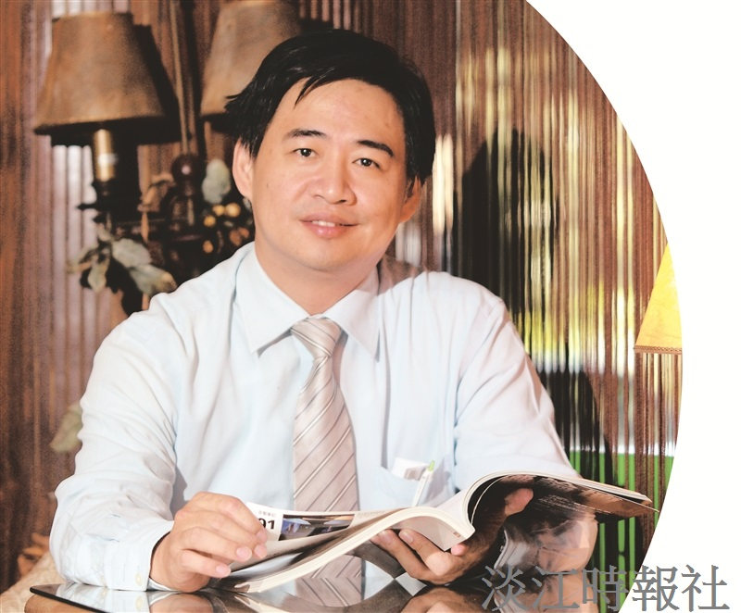
現為企管系講師張義雄盡心奉獻教育。（攝影／林奕宏）

